雲端機房管理系統－CRMS

專題動機：

為了使各位辛苦的網管同仁能夠不再為自家的硬體設備管理感到困擾，我們決定要將進銷存管理的概念引入，並結合現代的智慧型手機讓網管們可以做到「移動式管理」的層次。就算人不在自己的工作場所，也能夠及時了解機房的狀態，更可以利用建立起來的系統在外快速查詢硬體的詳細資訊，讓網管們進行以往繁複的硬體排錯能夠更加順利。

專題目的：

此專題將分成用戶端及伺服器兩部分來進行，用戶端的目標是開發一套能夠在Android系統上運行的查詢介面，利用Android的圖像辨識便能夠及時讀取事先做好QR code的bar扣，如果事先知道編碼，也能夠以輸入的方式作查詢，此用戶端介面也會有web版本，方便沒有智慧型手機的同仁能夠直接使用電腦進行操作。

伺服器端則需要資料庫的建立，以及伺服器的管理。

當這套系統建立起來後，能夠使網管們更有效率的工作。

專題範圍：

資料庫：

負責伺服端操作資料庫用API。

管理後台：

後端包括使用者帳號權限以及前端資料庫控制。

PM：

專案管理，整合統整兩組專案進度以及進度追蹤,訂定開會時間以及版本控制。

條碼辨識：

QR CODE與機器序號轉換。

介面：

Android平台介面進行必要之資訊查詢。

DATA：

客戶端底層負責和伺服端溝通,以及JSON解析。

WEB：

跨平台的網頁客戶端介面,提供無法執行ANDROID應用程式之網管之替代方案。

系統需求分析

需求分析方法與工具：

於機房進行實際訪察，了解機房內部的器材及工具。

問題陳述：

如何系統性的管理機房內的設備。

功能性需求：

有登記的帳戶才能夠進行管理，必須輸入帳號密碼才能夠存取資料庫。

利用智慧型手機(Android)對QR code進行掃描，反分析，並取得物品ID。

智慧型手機透過無線網路的連線讀取資料庫，並且能夠對設備進行「新增」、「查詢」、「移除」、「編輯」等動作。

智慧型手機能夠顯示出各個機房的設備，以便瀏覽。

WEB介面能夠利用設備ID自動生成QR code。

WEB介面也能夠對設備進行「新增」、「查詢」、「移除」、「編輯」等動作。

WEB介面能夠對帳戶進行管理，手機端則無此功能。

設備ID要能夠自行生成，故需要特定編碼方式生成ID。

能夠對設備編輯的資訊：「品名」、「價格」。

非功能性需求：

介面操作簡易。

系統穩定。

務必確保伺服器端的運作正常。

系統操作及需求：

Android phones

QR code標籤。

Apache網頁伺服器，及MySQL資料庫。

網頁瀏覽器。

UML diagrams

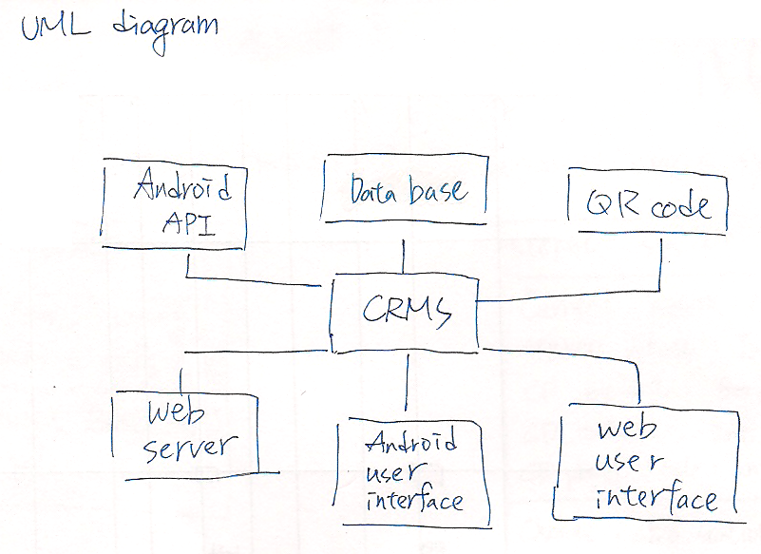

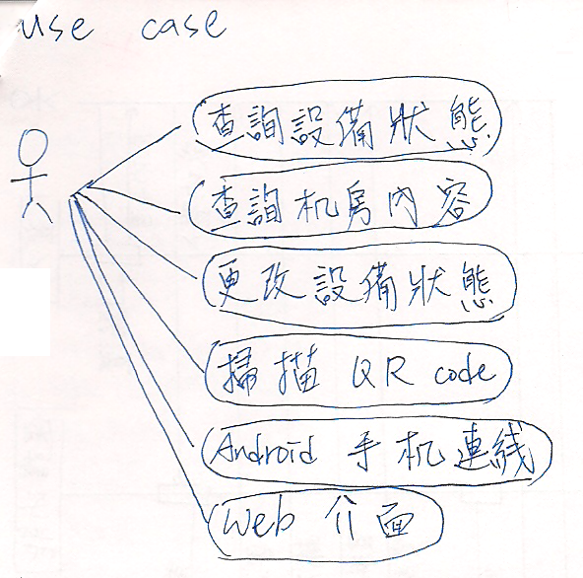

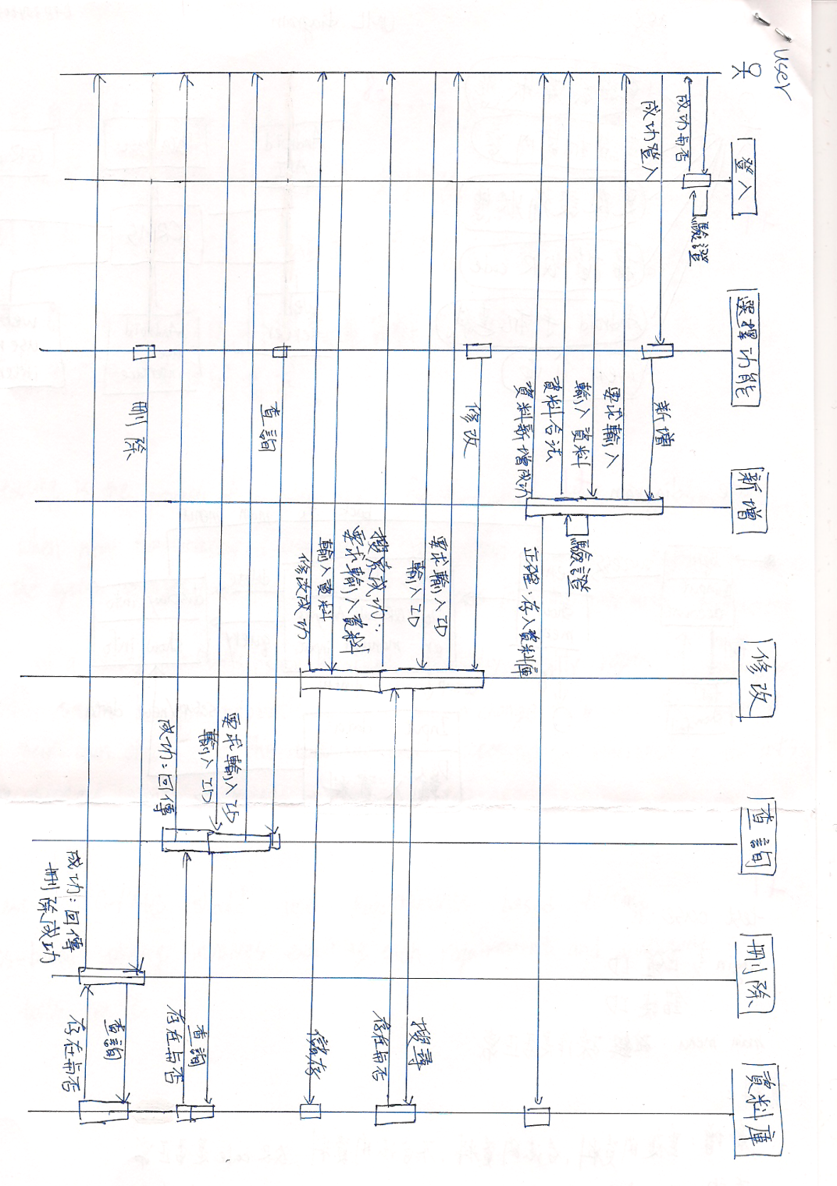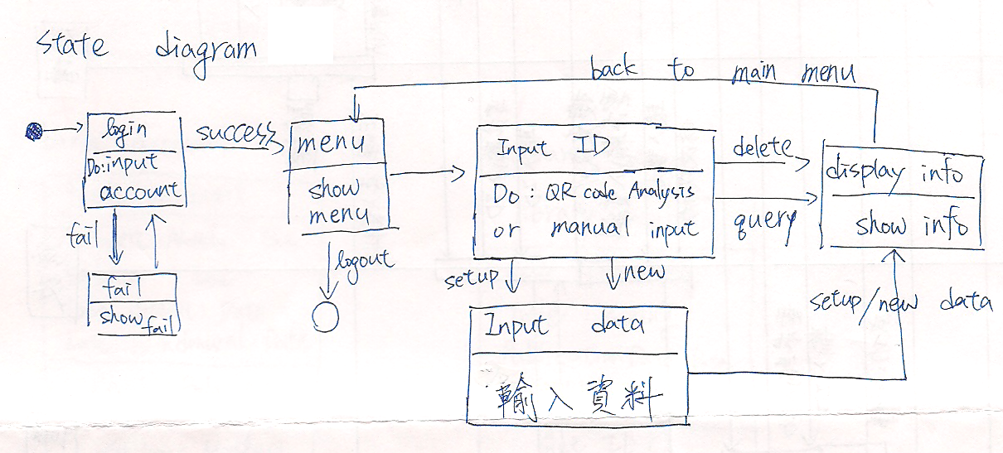作業系統：

ubuntu

編輯器：

VIM

NotePad++

eclipse

版本控制：

git

gitHub

安卓：

android

ZXing

adt

網頁技術：

jQuery

css

javascript

php

google API

ajax

REST

資料庫與伺服器：

mySQL

json

apache

測試工具：

wireshark

firebug

瀏覽器:

safari, firefox, opera, chrome